海青工商103學年度第1學期營養午餐（葷食）
日期：103.12.09 本日熱量：870卡
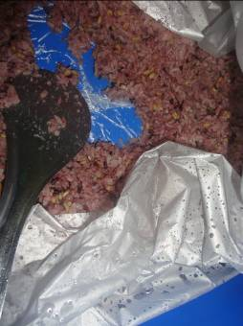 | 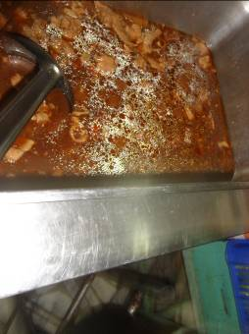
主食：五穀飯 | 副食一：豉汁雞丁粉蒸肉
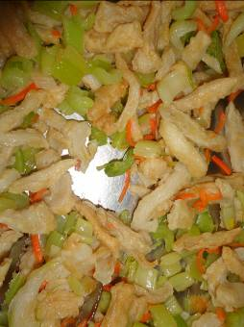 | 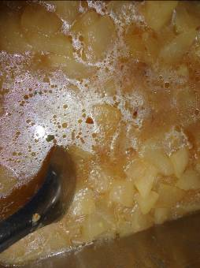
副食二：西芹甜不辣 | 副食三：肉燥冬瓜
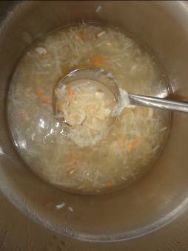
香菇豆薯湯

海青工商103學年度第1學期營養午餐（素食）
日期：103.12.09
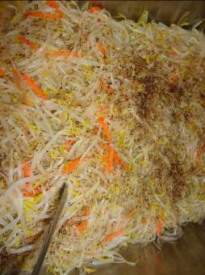 | 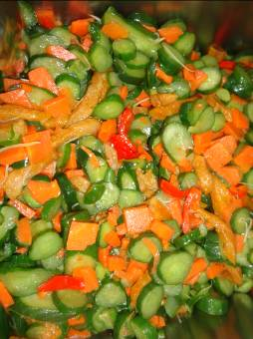
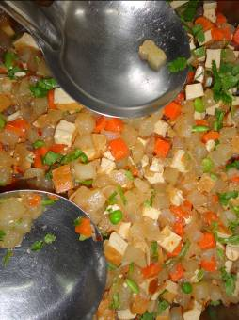 | 